**Ödev Ayrıntıları**

Aşağıda sayfa boyutu verilen şekilde bir kitap çalışması istenmektedir. Bu kitap çalışmasında içindekiler, şekiller dizini, tablo dizini otomatik olarak oluşturulacaktır. OBS’ye eklenen örnek kitaplar temel alınarak sayfa numaralandırması örnek kitaplar şeklinde olacaktır.

ÖDEV PUANLAMASI aşağıdaki maddelerin her birisi için 10 eşit puan verilecektir. Toplam puan değeri 80 puandır. Puanlamada kolaylık tanınacak olup 30-80 arası bir puan çizgisi oluşturumak istenmektedir. Muhakkak ödev için uğraşınız.

Eğer içindekilerdeki başlıkların tamamı aktarılarak, her başlık altındaki bir paragraf ve varsa bir şekil eklenerek küçük bir kitap oluşturulabilir. Bu durumda alınacak maksimum puan 65-70 arasıdır.

* Sayfa yapısı Şekil 1’de verilmiştir.
* Satır aralıkları 1.5 seçeneğinde olması istenmektedir. Şekil 2’de verilmiştir. Buna ek olarak iki paragraf arasında bir enter boşluk olacaktır. Paragraflar arası ayarlamalar Şekil 4’de gösterilmiştir.
* Başlık 1 (BÖLÜM 1 gibi), Başlık 2 (1.1. gibi) ve Başlık 3 (1.1.1. gibi) yazı büyüklükleri Şekil 3’deki yapıda olacaktır. Yani Başlık 1 tüm harfler büyük harfle yazılacaktır. Başlık 2 olanlar başlıkların baş harfleri büyük harfle yazılacaktır. Başlık 3 sitilinde ise sadece ilk kelimenin ilk harfi büyük yazılacak, diğerleri küçük yazılacaktır.
* Kaynakça yazımı ise Şekil 5’deki ayarlamalar temel alınacaktır.
* Şekil 3’te bir kısmı, tamamı ise içindekiler başlığı ile verilmiş olan yapı temel alınacaktır. Başlık 1 sitilinde olan tüm başlıklar ayrı sayfalardan başlayacaktır. Tüm Başlık 1 öncelerinde kesme işareti kullanılması gerekmektedir.
* Şekil isimleri şekil altına, Tablo isimleri Tablo üstüne otomatik olarak oluşturulacaktır.
* Yazım formatı times new roman yazı fontu tipinde, 12 punto ile ayarlanacaktır.
* Başlık 1 haricindeki diğer tüm başlıklarda Şekil 4 yapısı kullanılacaktır.
* Kitap içeriği olarak MATLAB ORTAMINDA DERİN ÖĞRENME UYGULAMALARI adlı kitap kullanılacaktır. <http://iksadyayinevi.com/wp-content/uploads/2021/06/MATLAB-ORTAMINDA-DERIN-OGRENME-UYGULAMALARI.pdf>
* Şekil 6’da gösterildiği üzere ödev yapılan bilgisayar ismi öğrencinin ad ve soyad kısaltmasından oluşsun.

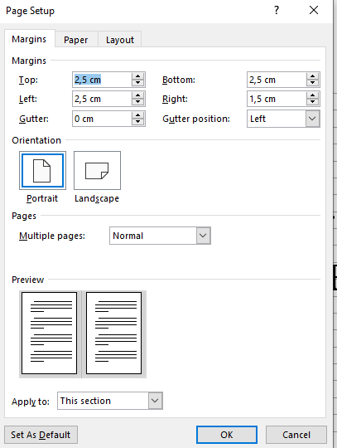

Şekil . Sayfa boyutlandırma ayarları

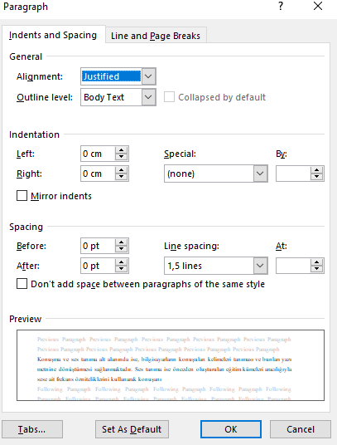

Şekil . Paragraf ayarları

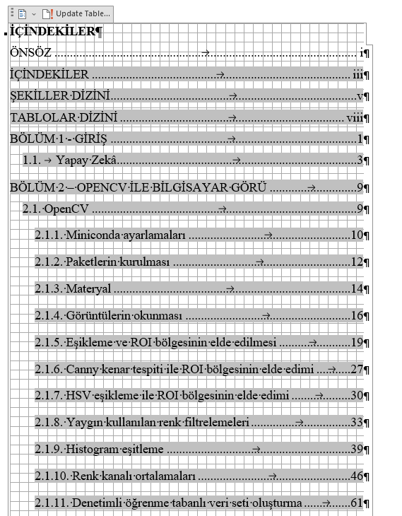

Şekil . Şekiller dizini girdi ayarlamaları

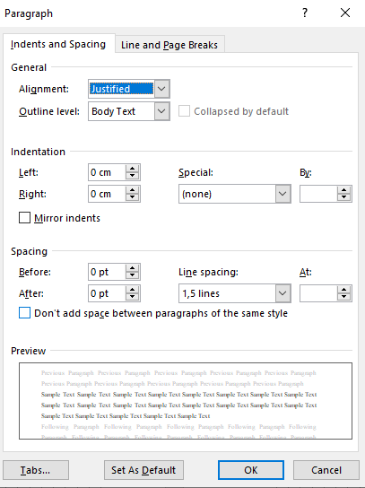

Şekil . Paragraflar arası ayarlar

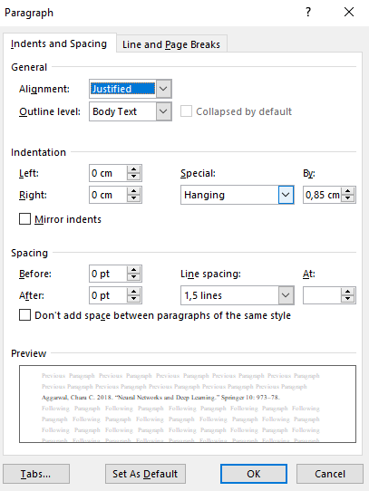

Şekil . Kaynakça yazımı

**İÇİNDEKİLER**

ÖNSÖZ i

İÇİNDEKİLER iv

ŞEKİLLER DİZİNİ i

TABLOLAR DİZİNİ i

BÖLÜM 1 - GİRİŞ 1

1.1. Yapay Zekâ 2

1.2. Makine Öğrenmesi 4

1.3. Derin Öğrenme 6

1.3.1. Giriş katmanı 8

1.3.2. Konvolüsyon katmanı 8

1.3.3. Aktivasyon katmanı 11

1.3.4. Havuzlama katmanı 13

1.3.5. Ezberleme (Dropout) katmanı 14

1.3.6. Tam bağlantı (FullConnected, FC) katmanı 15

1.3.7. Sınıflandırma (Classification) katmanı 16

BÖLÜM 2 - DERİN ÖĞRENME MİMARİLERİ 19

2.1. Derin Öğrenme Mimarilerinin Alt Yapısı 19

2.2. SQUEEZE.NET Mimarisi 21

2.3. MOBILENET V2 Mimarisi 23

2.3.1. Derinlemesine konvolüsyon (Depthwise convolution, DC) 25

2.3.2. Derinlemesine ayrılabilir konvolüsyon (Depthwise seperable convolution, DWC) 27

2.3.3. Noktasal konvolüsyon (Pointwise convolution, PWC) 28

2.3.4. MobileNetV2 hesaplama maliyeti 30

2.4. RESNET50 Mimarisi 32

BÖLÜM 3 - MATLAB UYGULAMALARI 36

3.1. SQUEEZE.NET 36

3.1.1. Sistemin komut satırı ile test edilmesi 48

3.1.2. Ön eğitilmiş ağdan öznitelik elde etme 50

3.2. MOBILENET V2 51

3.2.1. Sistemin komut satırı ile test edilmesi 61

3.2.2. Ön eğitilmiş ağdan öznitelik elde etme 61

3.3. RESNET 63

3.3.1. Sistemin komut satırı ile test edilmesi 71

3.3.2. Ön eğitilmiş ağdan öznitelik elde etme 72

KAYNAKÇA 74

ÖZGEÇMİŞLER 78

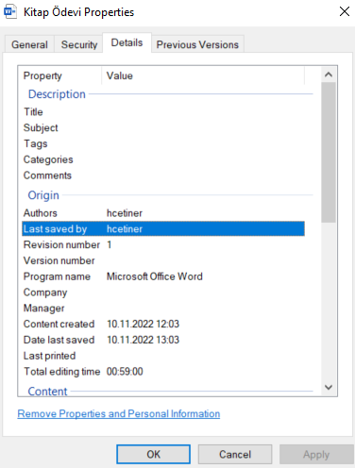

Şekil . Ödev yapılan bilgisayar